Отчёт по лабораторной работе №6

Дисциплина: Операционные системы

Горпинич Елена Михайловна

Содержание

# Цель работы

Ознакомиться с инструментами поиска файлов и фильтрации текстовых данных. Приобрести практические навыки: по управлению процессами (и заданиями), по проверке использования диска и обслуживанию файловых систем.

# Теоретическое введение

## Перенаправление ввода-вывода

В системе по умолчанию открыто три специальных потока:

– stdin — стандартный поток ввода (по умолчанию: клавиатура) ,файловый дескриптор 0;

– stdout — стандартный поток вывода (по умолчанию: консоль), файловый дескриптор 1;

– stderr — стандартный поток вывод сообщений об ошибках (по умолчанию: консоль), файловый дескриптор 2.

Большинство используемых в консоли команд и программ записывают результаты своей работы в стандартный поток вывода stdout. Потоки вывода и ввода можно перенаправлять на другие файлы или устройства. Проще всего это делается с помощью символов >, >>, <, << ## Конвейер Конвейер (pipe) служит для объединения простых команд или утилит в цепочки, в ко- торых результат работы предыдущей команды передаётся последующей Конвейеры можно группировать в цепочки и выводить с помощью перенаправления в файл. Чаще всего скрипты на Bash используются в качестве автоматизации каких-то рутин- ных операций в консоли, отсюда иногда возникает необходимость в обработке stdout одной команды и передача на stdin другой команде, при этом результат выполнения команды должен обработан. ## Поиск файла Команда find используется для поиска и отображения на экран имён файлов, соответ- ствующих заданной строке символов. ## Фильтрация текста Найти в текстовом файле указанную строку символов позволяет команда grep. ## Проверка использования диска Команда df показывает размер каждого смонтированного раздела диска.

Команда du показывает число килобайт, используемое каждым файлом или каталогом.

## Управление задачами

Любую выполняющуюся в консоли команду или внешнюю программу можно запустить в фоновом режиме. Для этого следует в конце имени команды указать знак амперсанда &.Будет запущен текстовой редактор gedit в фоновом режиме. Консоль при этом не будет заблокирована. Запущенные фоном программы называются задачами (jobs). Ими можно управлять с помощью команды jobs, которая выводит список запущенных в данный момент задач. Для завершения задачи необходимо выполнить команду kill

## Управление процессами

Любой команде, выполняемой в системе, присваивается идентификатор процесса (process ID). Получить информацию о процессе и управлять им, пользуясь идентифи- катором процесса, можно из любого окна командного интерпретатора. ## Получение информации о процессах

Команда ps используется для получения информации о процессах.

Для получения информации о процессах, управляемых вами и запущенных (работаю- щих или остановленных) на вашем терминале, используйте опцию aux.

Для запуска команды в фоновом режиме необходимо в конце командной строки ука- зать знак & (амперсанд).

# Выполнение лабораторной работы

1. Запишем в файл file.txt названия файлов, содержащихся в каталоге /etc. Добавим в этот же файл названия файлов, содержащихся в вашем домашнем каталоге.(рис.[1]) 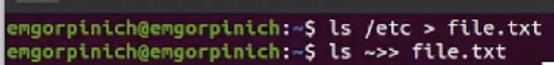
2. Выведим имена всех файлов из file.txt, имеющих расширение .conf, после чего запишем их в новый текстовой файл conf.txt.(рис.[2-3]) 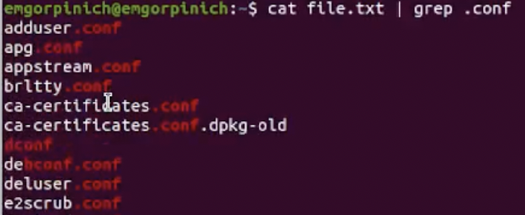 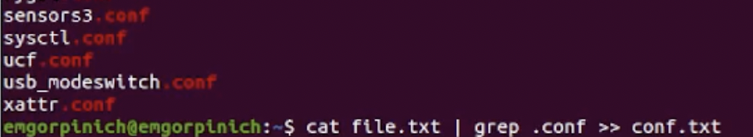
3. Посмотрим, какие файлы в нашем домашнем каталоге имеют имена, начинавшиеся с символа c (рис.[4]) 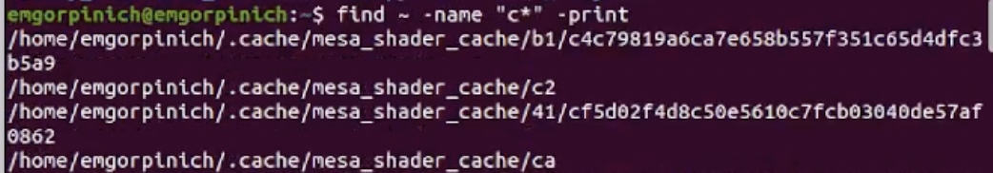
4. Ввыведем на экран имена файлов из каталога /etc, начинающиеся с символа h(рис.[5]) 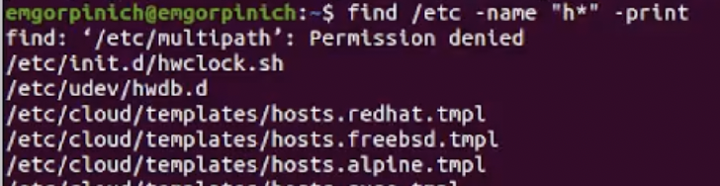
5. Запустим в фоновом режиме процесс, который будет записывать в файл ~/logfile файлы, имена которых начинаются с log. Удалим файл logfile 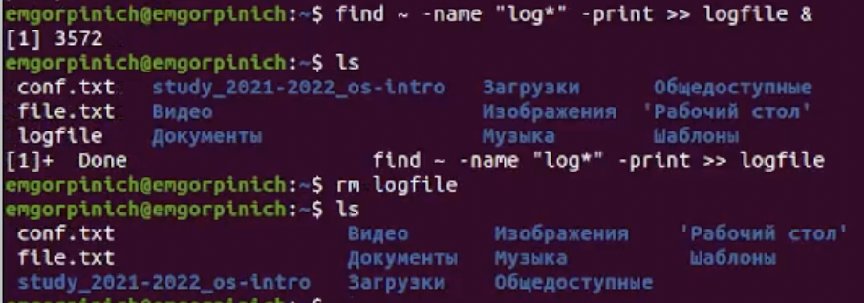
6. Запустим из консоли в фоновом режиме редактор gedit.(рис.[7]) 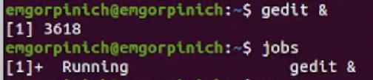
7. Определим идентификатор процесса gedit,используя две различные команды (рис.[7]) 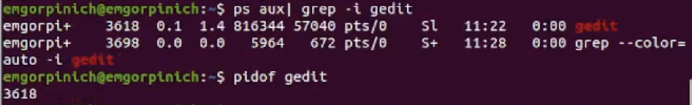
8. Прочитаем справку (man) команды kill, после чего используем её для завершения процесса gedit.(рис.[8-9]) 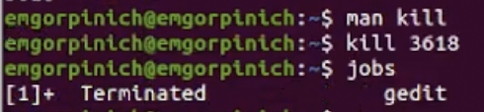 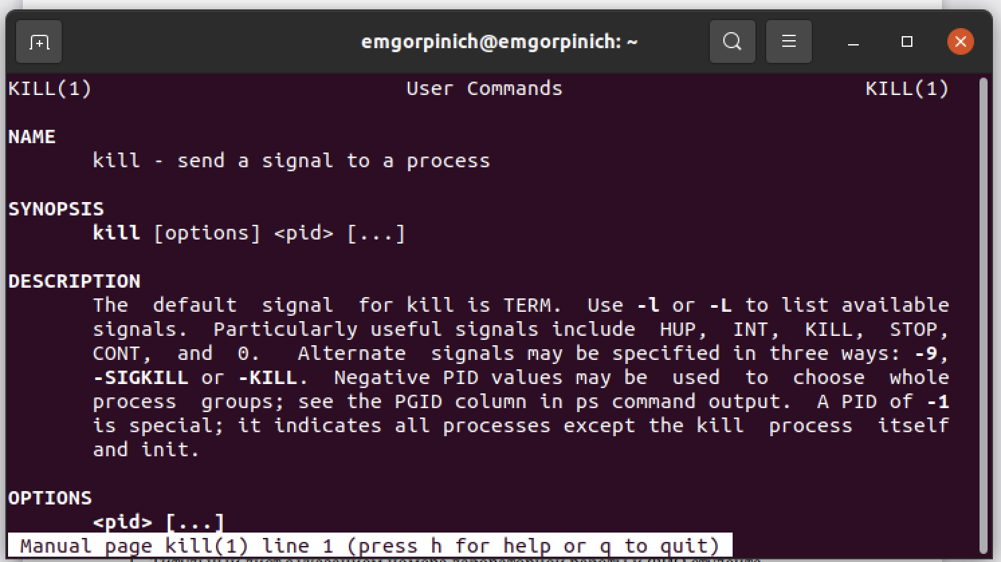
9. Выполним команды df и du, предварительно получив более подробную информацию об этих командах, с помощью команды man.(рис.[9-12]) 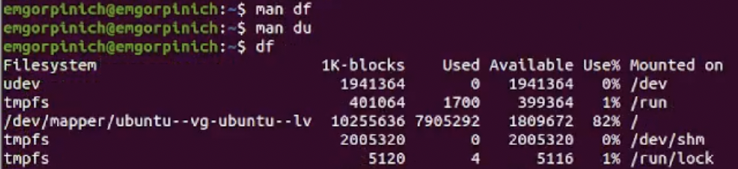 (Скриншот процесса выполнения du на Linux не сохранился, поэтому я вставила фото выполнения этой команды на своём личном компьютере) 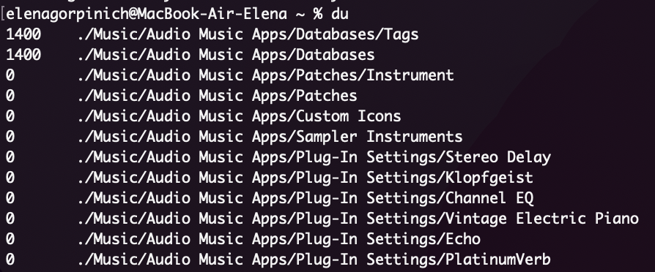 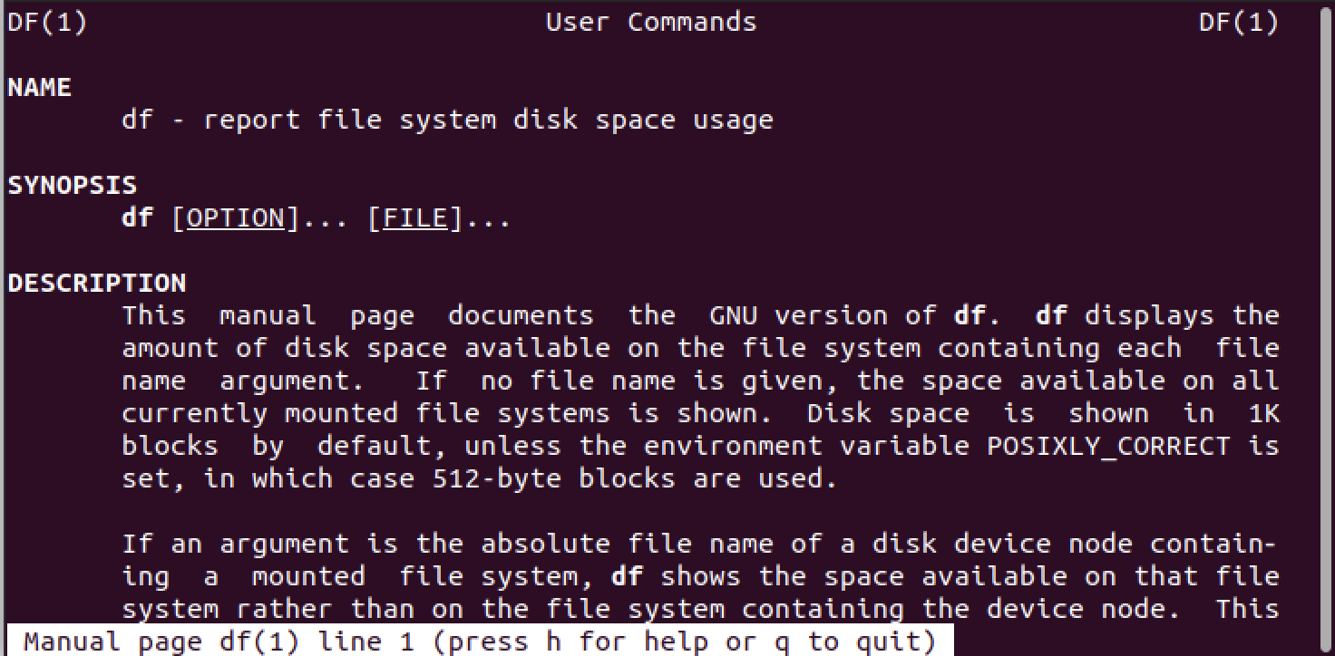 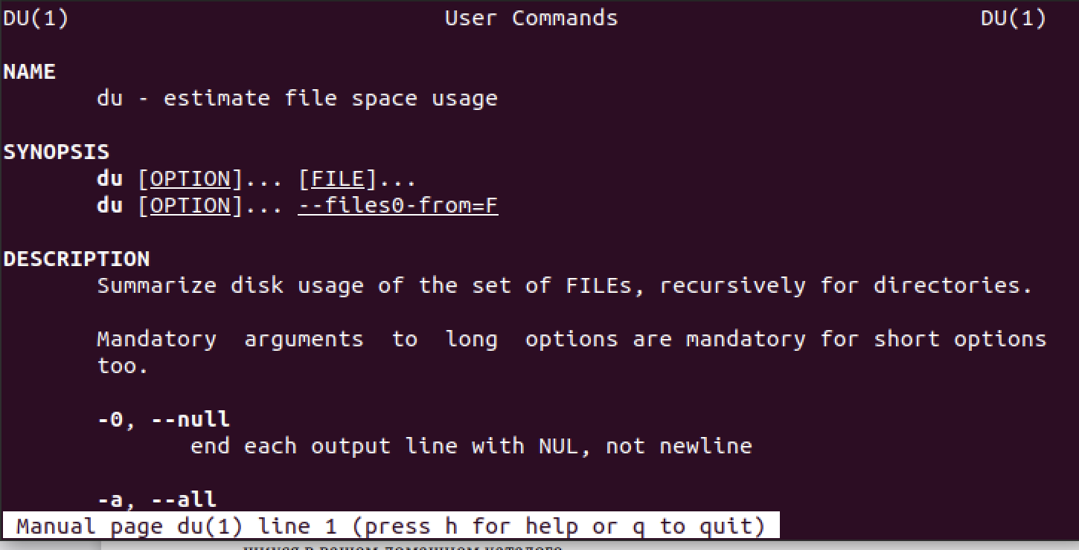
10. Воспользовавшись справкой команды find,просмотрим имена всех директорий, имеющихся в нашем домашнем каталоге.(рис.[13-13.1]) 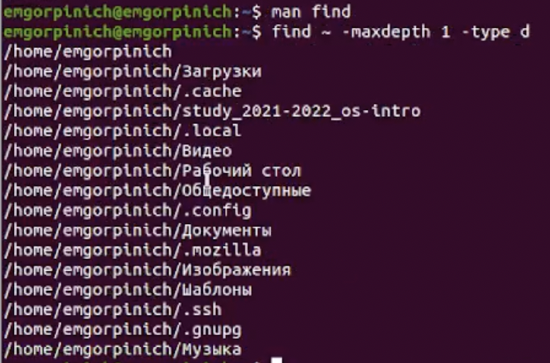 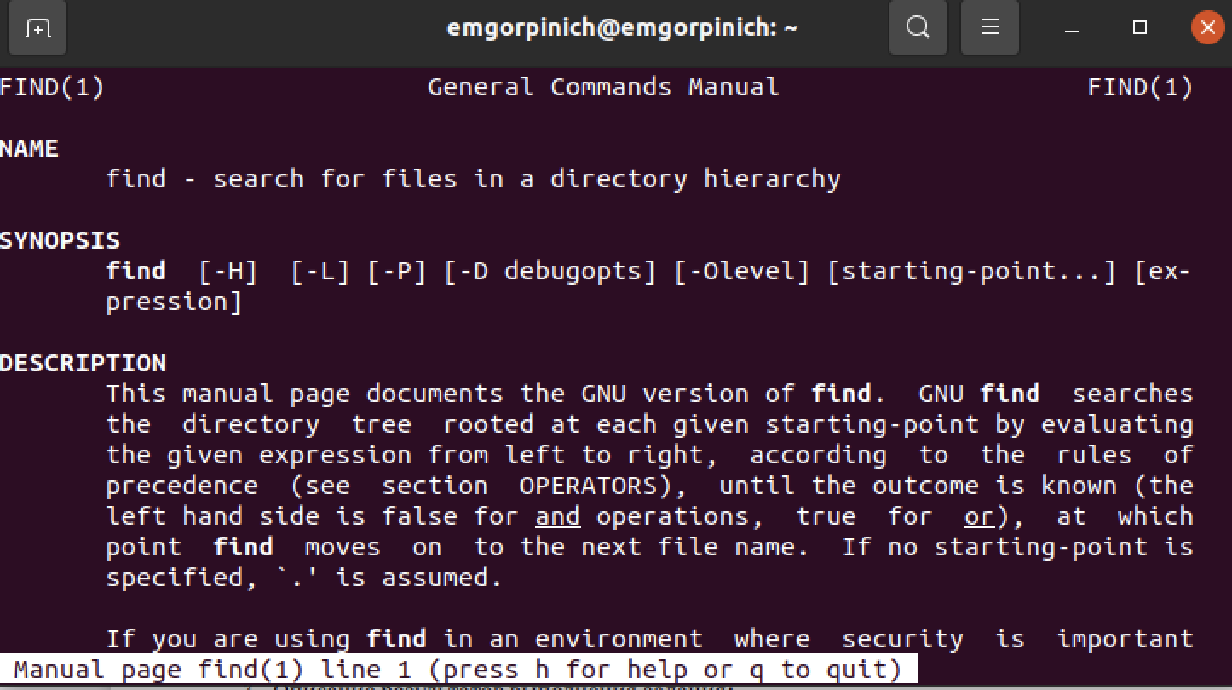

# Вывод

В ходе лабораторной работы я ознакомилась с инструментами поиска файлов и фильтрации текстовых данных. Приобрела практические навыки: по управлению процессами (и заданиями), по проверке использования диска и обслуживанию файловых систем.

# Контрольные вопросы

1. Потоки ввода/вывода используются для передачи данных в файловые потоки, на консоль или на сетевые соединения. Существует два вида потоков ввода/вывода: байтовые и символьные.
2. “>” : Перезаписывает существующий файл или создает файл, если файл с указанным именем отсутствует в каталоге. “>>” : добавляет существующий файл или создает файл, если файл с указанным именем отсутствует в каталоге.
3. Конвейер — некоторое множество процессов, для которых выполнено следующее перенаправление ввода-вывода: то, что выводит на поток стандартного вывода предыдущий процесс, попадает в поток стандартного ввода следующего процесса.
4. Процесс относится к выполнению программы - он представляет собой запущенный экземпляр программы, составленный из инструкций, данных, считанных из файлов, других программ, или полученных от пользователя. Основное различие между программой и процессом заключается в том, что программа представляет собой группу инструкций для выполнения определенной задачи, тогда как процесс представляет собой программу в процессе выполнения. Хотя процесс является активной сущностью, программа считается пассивной.
5. *PID* - идентификационный номер уникального процесса *GID* - идентификатор группы
6. Задача - это базовая единица программирования, которой управляет операционная система. Существует множество команд для управления процессами в командной строки. Например: ps — список запущенных процессов на компьютере; kill — отправка сигнала одному или нескольким процессам (обычно «убийство» процесса); jobs — просмотр списка собственных задач (процессов); bg — выполнение процесса в фоновом режиме; fg — возврат процесса из фонового режима
7. **top** — команда, которая выводит список работающих в системе процессов и информацию о них. По умолчанию она в реальном времени сортирует их по нагрузке на процессор. Команда **htop** — это команда, которая позволяет пользователю интерактивно отслеживать необходимые процессы системы в режиме реального времени.
8. Команда find - это команда для поиска файлов и каталогов на основе специальных условий. Ее можно использовать в различных обстоятельствах, например, для поиска файлов по разрешениям, владельцам, группам, типу, размеру и другим подобным критериям. Найти файлы с определенной маской прав, например, 0664: find . -type f -perm 0664
9. Да, с помощью команды grep. Синтаксис команды выглядит следующим образом: grep [опции] шаблон [имя файла…] Или: команда | grep [опции] шаблон
10. Используя команду df
11. С помощью команды du
12. Командой kill. Синтаксис команды: $ kill -сигнал pid_процесса